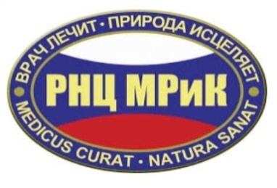

*Диалог в сфере здравоохранения:*

*Россия – Германия*

*между ФГБУ «РНЦ МРиК»*

*и*

*Университетской клиникой Шлезвиг-Гольштейн*, *Германия,*

*на Новом Арбате, 32*

Понедельник, 9 ноября 2015 года

9.30 - 12.00

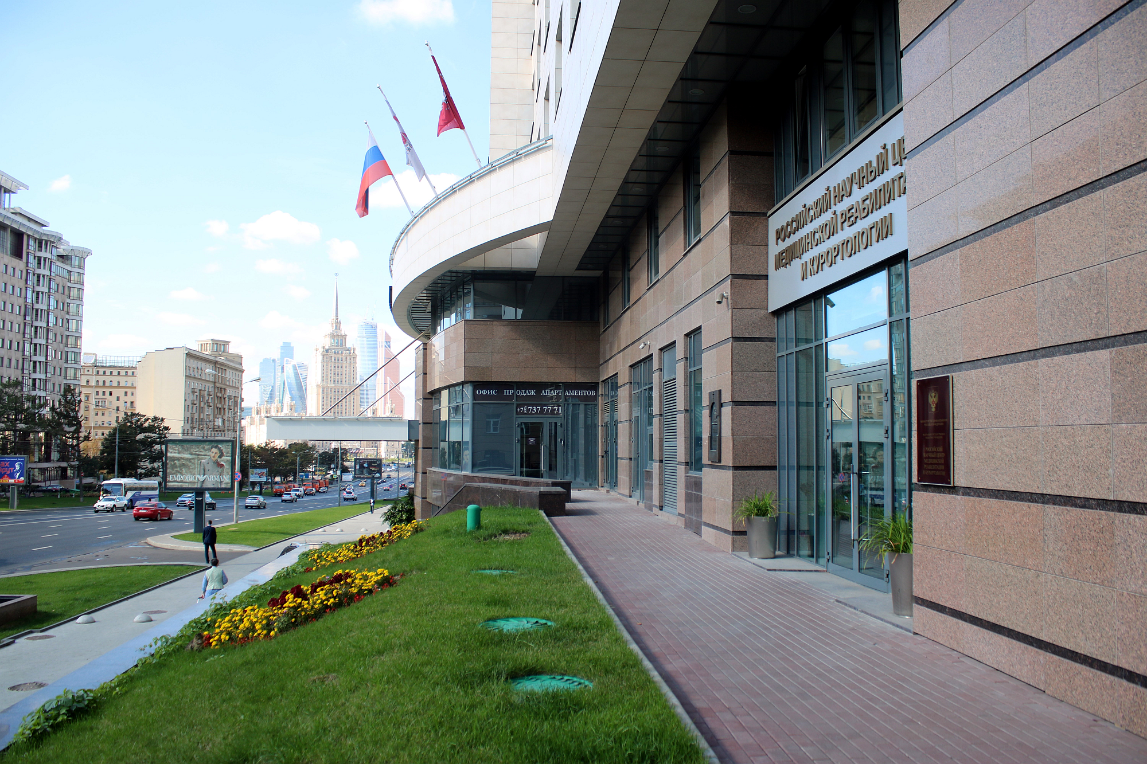

*Диалог в сфере здравоохранения:*

*Россия – Германия*

**Гости из Германии**

|  |  |
| --- | --- |
| Foto: Prof. Dr. Jens Scholz | **профессор, доктор медицинских наук Йенс Шольц**  Председатель правления Университетской клиники Шлезвиг-Гольштейн |

|  |  |
| --- | --- |
| Bild von Oliver Grieve | **Оливер Гриве**  Руководитель Координационного Центра Интегрированной коммуникации, пресс-секретарь Университетской клиники Шлезвиг-Гольштейн |

|  |  |
| --- | --- |
| http://www.mopo.de/image/view/2013/5/24/23505934,20302162,highRes,maxh,480,maxw,480,007501_3mm.jpg | **Петер Рехааг**  Сенатор по вопросам экологии & здравоохранения Вольного Ганзейского города Гамбурга в отставке, почётный консул Республики Йемен, адвокат |

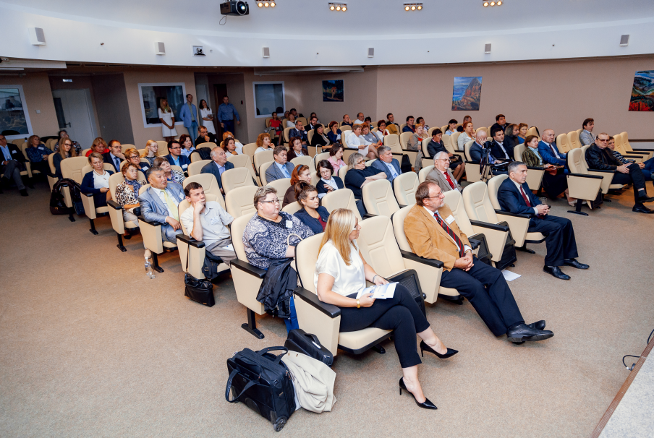

**Место проведения**

ФГБУ «РНЦ МРиК»   
Минздрава России

121099, Москва,

Новый Арбат, 32

Телефон: +7 (499) 277-01-04

**Регистрация**

Обращаем Ваше внимание на то, что количество участников мероприятия ограничено. Мы сможем подтвердить Ваше участие после получения заявки по очередности поступления. Заявку на участие просим направить организатору мероприятия по электронной почте [**info@luno-med.de**](mailto:info@luno-med.de).

Телефон для справок **+7 495 998 73 03**.

**Программа мероприятия**

09:30 Регистрация, кофе.

10:00 Открытие форума. Приветствие директора Российского научного центра медицинской реабилитации и курортологии (РНЦ МРиК).

*Герасименко Марина Юрьевна, доктор медицинских наук, профессор,*

10:10 Приветственное слово.

*Муравьёв Сергей Михайлович, директор Департамента международного сотрудничества и связей с общественностью министерства здравоохранения Российской Федерации*

10:15 Приветственное слово.

*Петер Рехааг, сенатор по вопросам экологии и здравоохранения г. Гамбурга в отставке*

10:20 Презентация РНЦ МриК.

*Конобевцев Дмитрий Олегович, заместитель директора РНЦ МРиК по лечебной работе*

10:35 Презентация Университетской клиники Шлезвиг-Гольштейн в структуре университетской медицины и научно-исследовательских работ в Германии.

***Йенс Шольц, доктор медицинских наук, профессор,*** *председатель*

*правления Университетской клиники Шлезвиг-Гольштейн*

10:55 Международные связи Университетской клиники Шлезвиг-Гольштейн и особое сотрудничество с Россией.

*Оливер Гриве, пресс-секретарь Координационного Центра Интегриро­ванной коммуникации Университетской клиники Шлезвиг*-*Гольштейн*

11:15 Презентация научно-исследовательской лаборатории в РНЦ МРиК на Новом Арбате и актуальных работ в области иммунологии, клеточных технологий и регенеративной медицины.

*Селедцов Виктор Иванович, доктор медицинский наук, профессор, главный научный сотрудник РНЦ МРиК*

11:35 Презентация отдела медицинской курортологии и бальнеотерапии РНЦ МРиК.

*Бадалов Назим Гаджиевич, доктор медицинских наук, профессор, врач высшей категории, руководитель отдела медицинской курортологии и бальнеотерапии*

11:45 Дискуссия

*Ведущие: Астахов Павел Валерьевич, доктор медицинских наук, профессор, заместитель директора РНЦ МРиК по научной работе*

12:00 Завершение Диалога. Для заинтересованных лиц возможен осмотр Реабилитационного Центра.

**ФГБУ «РНЦ МРиК» Минздрава России**

*Федеральное государственное бюджетное учреждение «Российский научный центр медицинской реабилитации и курортологии» Министерства здраво­охранения Российской Федерации является головным научно-практическим и лечебным учреждением Российской Федерации по проблемам восстановитель­ной медицины, медицинской реабилитации, физиотерапии и курортологии, имеет вековой опыт работы. В центре возможна реабилитация пациентов с заболеваниями и травмами опорно-двигательного аппарата и нервной системы, патологией органов сердечно-сосудистой, дыхательной, пищевари­тельной, мочеполовой систем организма, после оперативных вмешательств на крупных суставах и позвоночнике, операций онкологического, кардиологи­ческого профиля.*

**www.мрикрнц.рф**

**Университетская клиника федеральной земли Шлезвиг-Гольштейн**

*принадлежит к числу крупнейших медицинских центров в Европе и охватывает весь спектр современных медицинских услуг. В настоящее время в 80 клинических отделениях и институтах медицинского Центра ежегодно проходят стационарное и амбулаторное лечение более 400.000 пациентов, о благополучии которых заботятся свыше 12.440 сотрудников. Среди них порядка 170 профессоров мирового уровня. Медицинские центры и универси­тетские платформы клиники расположены в двух богатых традициями городах Любек и Киль. Это единственная клиника в Германии, ведущая свою деятельность на базе двух известных медицинских университетов, в которых уже на протяжении многих лет интенсивно развивается научно-исследова­тельская деятельность, делающая возможным применять научные познания и признанные результаты научных изысканий при установлении диагнозов и лечении болезней. Самые современные методы исследований и разработок, применяемые в диагностике и лечении, а также индивидуальный подход к каждому пациенту - неотъемлемые составляющие ежедневной и кропотливой работы высококвалифи­цированного персонала Университетской Клиники Шлезвиг-Гольштейна. Клиника была отмечена в списке лучших клиник Германии 2014 году, который был опубликован в журнале FOCUS. Университетская клиника земли Шлезвиг-Гольштейн занимает особое место в системе здравоохранения Германии. Она является местом объединения научных исследований и клинической практики, в ней медицинскую помощь ежегодно получают несколько сотен тысяч пациентов Германии, стран Европы и всего мира. УКСХ является одной из тех клиник, в которых внедряются новейшие разработки в области медицины. А так как Германия является мировым лидером в производстве и разработке новейшей медицинс­кой аппаратуры, то именно врачи университетских клиник первыми получают доступ к этим дорогостоящим технологиям, которые вначале бывают недоступны для частного сектора.*

**www.uks****h-russia.ru**